

**โครงงานคุณธรรม**

“โครงงานแถวดีมีระเบียบวินัย”

**โดย**

**นักเรียนแกนนำในการรับผิดชอบโครงงาน**

**นายชานนท์ วงค์เกตุ นายสุวรรณ แซ่เฮ้อ**

**นายชูชัย แซ่เฮ้อ นายเฉลิมชัย แซ่ว่าง**

**เด็กชายภูษิต ปาโน เด็กชายอดิสรณ์ บริบูรณ์**

**ครูที่ปรึกษา**

**นายโฆษิต นุดวงแก้ว นายธนวรรธน์ ศิริเลิศ**

**นางสมฤทัย พรมถานา นางวราภรณ์ ศิลิเลิศ**

**นายวิศิษฎิ์ จีรนันทนุกูล นายผดุงวิทย์ ทองมา**

**นางปนัดดา สินันตา นางสาวอันเจอลา ไชยเรียน**

**โรงเรียนน่านปัญญานุกูล จังหวัดน่าน**

**สำนักบริหารงานการศึกษาพิเศษ**

**สำนักงานคณะกรรมการการศึกษาขั้นพื้นฐาน**

**คำนำ**

การจัดทำรายงานผลการดำเนินงานของงานส่งเสริมคุณธรรมจริยธรรมและค่านิยมที่พึงประสงค์ ในภาคเรียนที่ 2 ปีการศึกษา 2561 นี้ มีวัตถุเพื่อรายงานผลการดำเนินงานตามโครงงานคุณธรรม ของกิจกรรมแถวดีมีระเบียบ ที่ได้ดำเนินการเรียบร้อยแล้วให้กับทางโรงเรียน อันได้แก่ การฝึกระเบียบแถว ในการทำกิจกรรมหน้าเสาธง และการเดินเป็นระเบียบในการแยกย้ายเข้าห้องเรียน จึงทำโครงงานแถวดีมีระเบียบ เพื่อให้นักเรียนเข้าแถวอย่างเป็นระเบียบเพิ่มขึ้นในการทำกิจกรรมหน้าเสาธง และการเดินกลับห้องเรียนเมื่อเสร็จสิ้นกิจกรรม โดยมีนักเรียนแกนนำเป็นต้นแบบในการดำเนินโครงงาน 1. เพื่อสร้างระเบียบวินัยในการทำกิจกรรมหน้าเสาธง 2.เพื่อฝึกความตรงต่อเวลารู้จักหน้าที่ของตนเองเรียบร้อยสวยงาม และช่วยฝึกความมีระเบียบวินัยในตนเอง

# สารบัญ

**เรื่อง** **หน้า**

คำนำ ก

สารบัญ . ข

บทที่ 11

ที่มาและความสำคัญ 1

วัตถุประสงค์ 1

ขอบเขตของการศึกษา 1

บทที่ 2 การดำเนินการโครงงาน 2

วิธีการดำเนินงาน 2

งบประมาณ 2

แหล่งที่มาของงบประมาณ 2

อุปสรรคความผิดพลาดและการแก้ปัญหา 2

บทที่ 3 ผลการดำเนินงาน 3

บทที่ 4 การศึกษาวิเคราะห์แ 5

ปัญหาและสาเหตุ 5

เป้าหมายและทางแก้ 5

หลักการและหลักธรรมที่นำมาใช้ 5

บทที่ 5 บทสรุปและข้อเสนอแนะ 6

สรุปผลการดำเนินโครงงาน 6

แผนการดำเนินงานในอนาคตและข้อเสนอแนะ 6

ภาคผนวก 8

**บทที่ 1**

**ที่มาและความสำคัญของโครงงาน**

**1.ที่มาและความสำคัญของปัญหา**

โครงงาน แถวดีมีระเบียบ เห็นปัญหาการเข้าแถวไม่เป็นระเบียบในการทำกิจกรรมหน้าเสาธง และการเดินเป็นระเบียบในการแยกย้ายเข้าห้องเรียน จึงทำโครงงานแถวดีมีระเบียบ เพื่อให้นักเรียนเข้าแถวอย่างเป็นระเบียบเพิ่มขึ้นในการทำกิจกรรมหน้าเสาธง และการเดินกลับห้องเรียนเมื่อเสร็จสิ้นกิจกรรม โดยมีนักเรียนแกนนำเป็นต้นแบบในการดำเนินโครงงาน

**2.วัตถุประสงค์ในการทำโครงงาน**

1. เพื่อสร้างระเบียบวินัยในการทำกิจกรรมหน้าเสาธง

2.เพื่อฝึกความตรงต่อเวลารู้จักหน้าที่ของตนเอง และช่วยฝึกความมีระเบียบวินัยในตนเอง

**3.ขอบเขตของการศึกษา**

**3.1 เรื่อง** แถวดีมีระเบียบ

**3.2 เป้าหมาย** นักเรียนร้อยละ 80 จำนวน 252 คน

**3.3 สถานที่** โรงเรียนน่านปัญญานุกูล จังหวัดน่าน

**4.ระยะเวลาดำเนินการ**

ภาคเรียนที่ 2/2561

**5. ผลที่คาดว่าจะได้รับ**

1. นักเรียนมาเข้าแถวตรงเวลาเพิ่มขึ้นหลังจากได้ยินเสียงสัญญาณเพลงในการเข้าแถวกิจกรรมหน้าเสาธง

2. นักเรียนเข้าแถวเป็นระเบียบเรียบร้อยระหว่างการทำกิจกรรมหน้าเสาธง

**บทที่ 2**

**การดำเนินการโครงงาน**

**1. วิธีการดำเนินงาน**

1. ประชุมแกนนำผู้ดำเนินการ และสมาชิกนักเรียนแกนนำทั้ง 6 คน เพื่อกำหนดกิจกรรม
   1. ประชาสัมพันธ์โครงงาน “แถวดีมีระเบียบ” หน้าเสาธงในตอนเช้า
   2. ฝึกผู้นำนักเรียนเรื่องระเบียบแถว
   3. ฝึกนักเรียนเข้าแถวให้เป็นระเบียบอย่างต่อเนื่องทุกวันและทุกกิจกรรม
   4. แจ้งเกี่ยวกับการประกวดกิจกรรมระเบียบแถวทุกช่วงชั้น
   5. สังเกตการเข้าแถวในตอนเช้าระหว่างการทำกิจกรรม และทำการให้คะแนน

2. ประเมิน สรุปผลการทำโครงงาน

3. รายงานโครงงาน

**2. งบประมาณและแหล่งที่มาของงบประมาณ**

**ค่าใช้จ่ายมีดังนี้**

|  |  |  |  |  |
| --- | --- | --- | --- | --- |
| **ลำดับที่** | **รายจ่าย** | **จำนวน/หน่วย** | **ราคาต่อหน่วย** | **รวม** |
| **1** | กระดาษทำเกียรติบัตร/ทำปกA4 | 4 ริม | 120 | 480 |
| **2** | กระดาษถ่ายเอกสาร A4 | 6 ริม | 130 | 780 |
| **3** | ฟิวเจอร์บร์อด แบบพับได้ 3 ตอน | 2 อัน | 180 | 360 |
| **4** | แลคซีนขนาด 1 นิ้ว (สีฟ้า สีเขียว สีแดง) | 3 ม้วน | 25 | 75 |
| **5** | ดอกไม้ตกแต่งบอร์ด | 6 ชุด | 30 | 180 |
| **6** | กรอบรูปขนาด A4 | 24 อัน | 100 | 2,400 |
| **7** | สติกเกอร์เส้น ขนาด 1 มิล (สีชมพู/ฟ้า/เขียว อย่าง ละ 2 ม้วน) | 6 ม้วน | 20 | 120 |
| **รวมเงินทั้งสิ้น** | | | | **4,395** |

**ที่มาของงบประมาณ** งบโรงเรียนคุณธรรม

**3. อุปสรรคความผิดพลาดและการแก้ปัญหา**

ระยะเวลาในการฝึกนักเรียนในช่วงแรกในการจัดกิจกรรม ต้องใช้เวลาในการฝึกนักเรียนแกนนำเพื่อที่จะเป็นแบบอย่างกับน้อง ๆ เพื่อนๆ

**บทที่ 3**

**ผลการดำเนินงาน**

**ตารางที่ 1ปฏิทินการปฏิบัติงานโครงงานแถวดีมีระเบียบ ปีการศึกษา 2561**

|  |  |  |  |  |  |  |  |  |  |  |  |  |  |
| --- | --- | --- | --- | --- | --- | --- | --- | --- | --- | --- | --- | --- | --- |
| **ที่** | **รายการ** | **ระยะเวลา** | | | | | | | | | | | **ผู้รับผิดชอบ** |
| **พ.ค.**  **61** | **มิ.ย.**  **61** | **ก.ค.**  **61** | **ส.ค.**  **61** | **ก.ย.**  **61** | **ต.ค.**  **61** | **พ.ย.**  **61** | **ธ.ค.**  **61** | **ม.ค.**  **62** | **ก.พ.**  **62** | **มี.ค.**  **62** |
| **1** | ฝึกผู้นำนักเรียนเรื่องระเบียบแถว |  |  |  |  |  |  | **✓** |  |  |  |  |  |
| **2** | ฝึกนักเรียนเข้าแถวให้เป็นระเบียบอย่างต่อเนื่องทุกวันและทุกกิจกรรม |  |  |  |  |  |  |  | **✓** |  |  |  |  |
| **3** | ประกวดกิจกรรมระเบียบแถว |  |  |  |  |  |  |  |  | **✓** |  |  |  |
| **4** | มอบเกียรติบัติให้กับห้องเรียนที่เข้าแถวเป็นระเบียบ |  |  |  |  |  |  |  |  |  |  | **✓** |  |

**การปฏิบัติงานแบ่งเป็น 3 ระยะ 20 สัปดาห์ ในภาคเรียนที่ 2**

|  |  |  |  |
| --- | --- | --- | --- |
| **ระยะที่** | **ครูผู้รับผิดชอบ** | **แนวปฏิบัติ** | **ระยะเวลา** |
| ระยะที่ 1 | นายโฆษิต นุดวงแก้ว  นายธนวรรธน์ ศิริเลิศ  นายวิศิษฎ์ จิรนันทนุกูล  นายผดุงวิทย์ ทองมา | ทำหน้าที่ฝึกระเบียบแถวนักเรียนร่วมกับครูประจำชั้น | ก่อนรับการประเมินทุกวันระยะเวลา 2 สัปดาห์  เดือน.................... 2561  ถึง  เดือน.................... 2562 |
| ร่วมกับครูประจำชั้น |
| ระยะที่ 2 | นางปนัดดา สินันตา นางสาวสมฤทัย พรมถานา นางอัญชลี ทิพวงศ์  นางสาวอันเจอลา ไชยเรียน  นางวราภรณ์ ศิริเลิศ | แจกธงแก่ห้องที่ผ่านการประเมินในสัปดาห์ถัดไป | ระยะเวลา 15 สัปดาห์ |
| จัดทำเกณฑ์การประเมินและประเมินรายสัปดาห์ |
| ระยะที่ 3 | นางปนัดดา สินันตา นางสาวสมฤทัย พรมถานา นางอัญชลี ทิพวงศ์  นางสาวอันเจอลา ไชยเรียน  นางวราภรณ์ ศิริเลิศ | แจ้งผลระดับชั้นที่จัดระเบียบแถวได้ดีเยี่ยม | ระยะเวลา  3 สัปดาห์ |
| ประเมินผลปลายภาคให้กับห้องเรียนที่ดีเยี่ยมรับรางวัล |

**บทที่4**

**การศึกษาวิเคราะห์**

**1.ปัญหาและสาเหตุ**

**2.ปัญหา**

นักเรียนเข้าแถวไม่เป็นระเบียบ

**3.สาเหตุ**

1. ไม่ได้รับการฝึกอย่างต่อเนื่อง

2. เลียนแบบพฤติกรรมที่ไม่เหมาะสมของเพื่อน

3. นักเรียนไม่สามารถควบคุมตนเอง

**4.เป้าหมายและทางออก**

**เป้าหมาย**

1. เชิงปริมาณ

นักเรียนร้อยละ 80 จำนวน 252 คน

1. เชิงคุณภาพ

นักเรียนเข้าแถวได้เป็นระเบียบ

**ทางออก**

* สร้างทัศนคติที่ดีให้นักเรียนภายในโรงเรียน ให้นักเรียนต้นแบเป็นตัวอย่างในการ

ปฏิบัติ เพื่องสร้างแรงจูงใจในการเข้าแถวเป็นระเบียบเพิ่มขึ้น

* มอบเกียรติบัตร และชื่นชมห้องเรียนที่เข้าแถวเป็นระเบียบ

**5.หลักการและหลักธรรมที่นำมาใช้**

สังคหวัตถุ 4 : สมานัตตา

**อิทธิบาท 4** หมายถึง คุณธรรมที่นำไปสู่ความสำเร็จแห่งผลที่มุ่งหมาย มี 4 ประการ คือ

**ฉันทะ** คือ ความพอใจ เป็นความต้องการที่ทำให้มีใจรักที่จะทำสิ่งนั้นอยู่เสมอแล้วปรารถนาที่จะทำให้ได้ผลดียิ่ง ๆ ขึ้นไป

**วิริยะ** คือ ความเพียร ความขยันประกอบทำสิ่งนั้นด้วยความพยายาม เข็มแข็ง อดทน

ไม่ท้อถอย

**จิตตะ** คือ ความคิด ตั้งจิตรับรู้ในสิ่งที่ทำ และทำสิ่งนั้นด้วยความคิด จิตใจมั่นคง

ไม่ฟุ้งซ่าน

**วิมังสา** คือ ความไตร่ตรอง หรือทดลอง หมั่นใช้ปัญญาพิจารณา ใคร่ครวญ ตรวจตราหาเหตุผลและตรวจสอบข้อยิ่งหย่อนในการทำสิ่งนั้น มีการวางแผน วัดผล คิดค้นวิธีแก้ไขปรับปรุง

สรุปว่าการจะทำงานสิ่งใดให้สำเร็จ ต้องรักงาน สู้งาน ใส่ใจงาน และทำงานด้วยปัญญา

**บทที่5**

**บทสรุปและข้อเสนอแนะ**

## **1. สรุปผลการดำเนินการโครงงาน ของนักเรียนบกพร่องทางสติปัญญา**

|  |  |  |  |  |  |  |  |  |  |  |
| --- | --- | --- | --- | --- | --- | --- | --- | --- | --- | --- |
| การประเมินผลประกวดโครงงานคุณธรรม แถวดีมีระเบียบ ภาคเรียนที 2 ปีการศึกษา 2561 | | | | | | | | | | |
| ว/ด/ป | ผลคะแนน (2600) ระดับชั้น | | | | | | | | | |
| อ. 1/1 | อ. 1/2 | ป.1/1 | ป.1/2 | ป.2/1 | ป.2/2 | ป.3/1 | ป.3/2 | ป.3/3 | ป.3/4 |
| 4-ธ.ค.-61 | 80 | 80 | 74 | 74 | 75 | 74 | 80 | 75 | 75 | 75 |
| 7-ธ.ค.-61 | 86 | 86 | 76 | 76 | 70 | 76 | 86 | 70 | 70 | 70 |
| 12-ธ.ค.-61 | 84 | 84 | 76 | 76 | 80 | 76 | 84 | 80 | 80 | 80 |
| 14-ธ.ค.-61 | 90 | 90 | 76 | 76 | 78 | 76 | 86 | 78 | 78 | 78 |
| 19-ธ.ค.-61 | 92 | 92 | 72 | 72 | 86 | 72 | 92 | 86 | 86 | 86 |
| 21-ธ.ค.-61 | 92 | 92 | 76 | 76 | 76 | 76 | 92 | 76 | 76 | 76 |
| 26-ธ.ค.-61 | 94 | 94 | 76 | 76 | 73 | 76 | 94 | 73 | 73 | 73 |
| 28-ธ.ค.-61 | 90 | 90 | 74 | 74 | 70 | 74 | 98 | 70 | 70 | 70 |
| 2-ม.ค.-62 | 90 | 90 | 76 | 76 | 86 | 76 | 92 | 86 | 86 | 86 |
| 4-ม.ค.-62 | 86 | 86 | 74 | 74 | 84 | 74 | 86 | 84 | 84 | 84 |
| 9-ม.ค.-62 | 90 | 90 | 76 | 76 | 85 | 76 | 90 | 85 | 85 | 85 |
| 11-ม.ค.-62 | 90 | 90 | 72 | 72 | 86 | 80 | 96 | 86 | 86 | 86 |
| 16-ม.ค.-62 | 92 | 92 | 80 | 80 | 87 | 80 | 92 | 87 | 87 | 87 |
| 18-ม.ค.-62 | 90 | 90 | 80 | 80 | 80 | 85 | 96 | 80 | 80 | 80 |
| 23-ม.ค.-62 | 90 | 90 | 74 | 74 | 80 | 80 | 90 | 80 | 80 | 80 |
| 29-ม.ค.-62 | 90 | 90 | 82 | 82 | 93 | 82 | 94 | 93 | 93 | 93 |
| 30-ม.ค.-62 | 90 | 90 | 72 | 72 | 94 | 72 | 90 | 94 | 94 | 94 |
| 31-ม.ค.-62 | 90 | 90 | 84 | 84 | 95 | 84 | 90 | 95 | 95 | 95 |
| 1-ก.พ.-62 | 88 | 88 | 80 | 80 | 90 | 80 | 88 | 97 | 90 | 90 |
| 6-ก.พ.-62 | 90 | 90 | 85 | 80 | 87 | 80 | 90 | 90 | 90 | 90 |

|  |  |  |  |  |  |  |  |  |  |  |
| --- | --- | --- | --- | --- | --- | --- | --- | --- | --- | --- |
| ว/ด/ป | ผลคะแนน (2600) ระดับชั้น (ต่อ) | | | | | | | | | |
| อ. 1/1 | อ. 1/2 | ป.1/1 | ป.1/2 | ป.2/1 | ป.2/2 | ป.3/1 | ป.3/2 | ป.3/3 | ป.3/4 |
| 8-ก.พ.-62 | 92 | 92 | 72 | 72 | 86 | 72 | 92 | 92 | 95 | 90 |
| 13-ก.พ.-62 | 86 | 86 | 78 | 78 | 90 | 78 | 86 | 90 | 90 | 90 |
| 15-ก.พ.-62 | 90 | 90 | 85 | 80 | 90 | 80 | 96 | 90 | 90 | 90 |
| 20-ก.พ.-62 | 90 | 90 | 80 | 80 | 88 | 80 | 96 | 90 | 92 | 90 |
| 22-ก.พ.-62 | 94 | 94 | 74 | 74 | 90 | 86 | 94 | 90 | 90 | 90 |
| 28-ก.พ.-62 | 90 | 90 | 86 | 86 | 90 | 86 | 96 | 90 | 94 | 90 |
| **รวม** | **2,326** | **2,326** | **2,010** | **2,000** | **2,189** | **2,031** | **2,366** | **2,207** | **2,209** | **2,198** |

|  |  |  |  |  |  |  |  |  |  |  |
| --- | --- | --- | --- | --- | --- | --- | --- | --- | --- | --- |
| การประเมินผลประกวดโครงงานคุณธรรม เรื่อง แถวดีมีระเบียบ ภาคเรียนที 2 ปีการศึกษา 2561 | | | | | | | | | | |
| ว/ด/ป | ผลคะแนน (2600) ระดับชั้น | | | | | | | | | |
| ป. 4/1 | ป. 4/2 | ป. 4/3 | ป.5/1 | ป.5/2 | ป.6/1 | ป.6/2 | ป.6/3 | ม.1/1 | ม.1/2 |
| 4-ธ.ค.-61 | 74 | 75 | 75 | 74 | 75 | 74 | 86 | 75 | 75 | 75 |
| 7-ธ.ค.-61 | 76 | 70 | 70 | 76 | 70 | 76 | 87 | 70 | 70 | 70 |
| 12-ธ.ค.-61 | 76 | 80 | 80 | 76 | 80 | 76 | 84 | 80 | 80 | 80 |
| 14-ธ.ค.-61 | 76 | 78 | 78 | 76 | 78 | 76 | 90 | 78 | 78 | 78 |
| 19-ธ.ค.-61 | 72 | 86 | 86 | 72 | 86 | 72 | 90 | 86 | 86 | 86 |
| 21-ธ.ค.-61 | 76 | 76 | 76 | 76 | 76 | 76 | 90 | 76 | 76 | 76 |
| 26-ธ.ค.-61 | 76 | 73 | 73 | 76 | 73 | 76 | 92 | 73 | 73 | 73 |
| 28-ธ.ค.-61 | 74 | 70 | 70 | 74 | 70 | 74 | 90 | 70 | 70 | 70 |
| 2-ม.ค.-62 | 76 | 86 | 86 | 76 | 86 | 76 | 94 | 86 | 86 | 86 |
| 4-ม.ค.-62 | 74 | 84 | 84 | 80 | 84 | 74 | 90 | 84 | 84 | 84 |
| 9-ม.ค.-62 | 76 | 85 | 85 | 76 | 85 | 76 | 94 | 85 | 85 | 85 |
| 11-ม.ค.-62 | 72 | 86 | 86 | 72 | 86 | 80 | 90 | 86 | 86 | 86 |
| 16-ม.ค.-62 | 80 | 87 | 87 | 80 | 87 | 80 | 90 | 87 | 87 | 87 |
| 18-ม.ค.-62 | 80 | 80 | 80 | 80 | 80 | 85 | 90 | 80 | 80 | 80 |
| 23-ม.ค.-62 | 74 | 80 | 80 | 74 | 80 | 80 | 94 | 80 | 80 | 80 |

|  |  |  |  |  |  |  |  |  |  |  |
| --- | --- | --- | --- | --- | --- | --- | --- | --- | --- | --- |
| การประเมินผลประกวดโครงงานคุณธรรม เรื่อง แถวดีมีระเบียบ ภาคเรียนที 2 ปีการศึกษา 2561 | | | | | | | | | | |
| ว/ด/ป | ผลคะแนน (2600) ระดับชั้น | | | | | | | | | |
| ป. 4/1 | ป. 4/2 | ป. 4/3 | ป.5/1 | ป.5/2 | ป.6/1 | ป.6/2 | ป.6/3 | ม.1/1 | ม.1/2 |
| 29-ม.ค.-62 | 82 | 93 | 93 | 82 | 93 | 82 | 90 | 93 | 93 | 93 |
| 30-ม.ค.-62 | 82 | 94 | 94 | 72 | 94 | 72 | 94 | 94 | 94 | 94 |
| 31-ม.ค.-62 | 84 | 95 | 95 | 84 | 95 | 84 | 92 | 95 | 95 | 95 |
| 1-ก.พ.-62 | 80 | 90 | 90 | 80 | 90 | 80 | 98 | 97 | 90 | 90 |
| 6-ก.พ.-62 | 85 | 90 | 90 | 80 | 87 | 80 | 90 | 90 | 90 | 90 |
| 8-ก.พ.-62 | 72 | 90 | 90 | 72 | 86 | 72 | 96 | 92 | 95 | 90 |
| 13-ก.พ.-62 | 80 | 90 | 90 | 78 | 90 | 78 | 94 | 90 | 84 | 90 |
| 15-ก.พ.-62 | 85 | 90 | 90 | 84 | 90 | 80 | 96 | 90 | 82 | 90 |
| 20-ก.พ.-62 | 80 | 90 | 80 | 80 | 88 | 80 | 90 | 90 | 92 | 90 |
| 22-ก.พ.-62 | 80 | 90 | 86 | 80 | 90 | 86 | 96 | 95 | 90 | 90 |
| 28-ก.พ.-62 | 86 | 90 | 90 | 86 | 90 | 86 | 98 | 94 | 94 | 90 |
| **รวม** | **2,028** | **2,198** | **2,184** | **2,016** | **2,189** | **2,031** | **2,385** | **2,216** | **2,195** | **2,198** |

|  |  |  |  |  |  |  |  |  |  |  |
| --- | --- | --- | --- | --- | --- | --- | --- | --- | --- | --- |
| การประเมินผลประกวดโครงงานคุณธรรม เรื่อง แถวดีมีระเบียบ ภาคเรียนที 2 ปีการศึกษา 2561 | | | | | | | | | | |
| ว/ด/ป | ผลคะแนน (2600) ระดับชั้น | | | | | | | | | |
| ม. 1/3 | ม. 1/4 | ม.1/5 | ม.2/1 | ม.2/2 | ม.2/3 | ม.2/4 | ม.2/5 | ม.2/6 | ม.3/1 |
| 4-ธ.ค.-61 | 74 | 74 | 74 | 74 | 75 | 89 | 76 | 75 | 75 | 75 |
| 7-ธ.ค.-61 | 76 | 76 | 76 | 76 | 70 | 86 | 86 | 70 | 70 | 86 |
| 12-ธ.ค.-61 | 76 | 76 | 80 | 76 | 80 | 87 | 84 | 80 | 80 | 80 |
| 14-ธ.ค.-61 | 76 | 76 | 76 | 76 | 78 | 84 | 86 | 78 | 78 | 78 |
| 19-ธ.ค.-61 | 72 | 72 | 74 | 72 | 86 | 90 | 92 | 80 | 86 | 86 |
| 21-ธ.ค.-61 | 76 | 76 | 76 | 76 | 76 | 86 | 92 | 76 | 76 | 76 |

|  |  |  |  |  |  |  |  |  |  |  |
| --- | --- | --- | --- | --- | --- | --- | --- | --- | --- | --- |
| การประเมินผลประกวดโครงงานคุณธรรม เรื่อง แถวดีมีระเบียบ ภาคเรียนที 2 ปีการศึกษา 2561 | | | | | | | | | | |
| ว/ด/ป | ผลคะแนน (2600) ระดับชั้น | | | | | | | | | |
| ม. 1/3 | ม. 1/4 | ม.1/5 | ม.2/1 | ม.2/2 | ม.2/3 | ม.2/4 | ม.2/5 | ม.2/6 | ม.3/1 |
| 26-ธ.ค.-61 | 76 | 76 | 76 | 76 | 73 | 90 | 94 | 73 | 73 | 73 |
| 28-ธ.ค.-61 | 74 | 74 | 74 | 74 | 70 | 92 | 98 | 70 | 70 | 70 |
| 2-ม.ค.-62 | 76 | 76 | 76 | 76 | 86 | 90 | 92 | 84 | 86 | 86 |
| 4-ม.ค.-62 | 74 | 74 | 74 | 74 | 84 | 94 | 86 | 84 | 84 | 84 |
| 9-ม.ค.-62 | 76 | 76 | 76 | 76 | 85 | 90 | 90 | 85 | 85 | 85 |
| 11-ม.ค.-62 | 72 | 72 | 74 | 72 | 86 | 94 | 96 | 86 | 86 | 86 |
| 16-ม.ค.-62 | 80 | 80 | 80 | 80 | 87 | 90 | 92 | 87 | 87 | 87 |
| 18-ม.ค.-62 | 80 | 80 | 80 | 80 | 80 | 95 | 96 | 80 | 80 | 80 |
| 23-ม.ค.-62 | 74 | 74 | 74 | 74 | 80 | 87 | 90 | 80 | 80 | 80 |
| 29-ม.ค.-62 | 82 | 82 | 82 | 82 | 93 | 94 | 94 | 93 | 93 | 93 |
| 30-ม.ค.-62 | 72 | 72 | 72 | 72 | 94 | 90 | 90 | 94 | 94 | 94 |
| 31-ม.ค.-62 | 84 | 84 | 84 | 84 | 95 | 94 | 90 | 95 | 95 | 95 |
| 1-ก.พ.-62 | 80 | 80 | 80 | 80 | 90 | 92 | 88 | 97 | 87 | 90 |
| 6-ก.พ.-62 | 85 | 85 | 85 | 80 | 87 | 90 | 90 | 90 | 90 | 86 |
| 8-ก.พ.-62 | 72 | 78 | 73 | 72 | 86 | 90 | 92 | 92 | 95 | 90 |
| 13-ก.พ.-62 | 78 | 80 | 78 | 78 | 90 | 96 | 86 | 87 | 86 | 90 |
| 15-ก.พ.-62 | 85 | 85 | 85 | 80 | 90 | 94 | 96 | 87 | 90 | 86 |
| 20-ก.พ.-62 | 80 | 80 | 81 | 80 | 88 | 96 | 96 | 85 | 84 | 90 |
| 22-ก.พ.-62 | 74 | 80 | 74 | 74 | 90 | 90 | 94 | 90 | 86 | 87 |
| 28-ก.พ.-62 | 86 | 86 | 86 | 86 | 90 | 94 | 96 | 87 | 94 | 90 |
| **รวม** | **2,010** | **2,024** | **2,020** | **2,000** | **2,189** | 2364 | **2,362** | **2,185** | **2,190** | **2,203** |

|  |  |  |  |  |  |  |  |  |  |  |  |  |  |  |  |  |  |
| --- | --- | --- | --- | --- | --- | --- | --- | --- | --- | --- | --- | --- | --- | --- | --- | --- | --- |
| ว/ด/ป | | | ผลคะแนน (2600) ระดับชั้น | | | | | | | | | | | | | | |
| ม. 4/1 | | ม. 4/2 | | ม. 4/1 | | ม. 4/3 | | ม. 4/4 | | ม. 5/1 | | ม. 6/1 | | ม.6/2 |
| 4-ธ.ค.-61 | | | 74 | | 75 | | 75 | | 74 | | 75 | | 86 | | น.ร. | | น.ร. |
| 7-ธ.ค.-61 | | | 76 | | 70 | | 70 | | 76 | | 70 | | 89 | | ออก | | ออก |
| 12-ธ.ค.-61 | | | 76 | | 80 | | 80 | | 76 | | 80 | | 96 | | ฝึกงาน | | ฝึกงาน |
| 14-ธ.ค.-61 | | | 76 | | 78 | | 78 | | 76 | | 78 | | 86 | |  | |  |
| 19-ธ.ค.-61 | | | 72 | | 86 | | 86 | | 72 | | 86 | | 85 | |  | |  |
| 21-ธ.ค.-61 | | | 76 | | 76 | | 76 | | 76 | | 76 | | 98 | |  | |  |
| 26-ธ.ค.-61 | | | 76 | | 73 | | 73 | | 76 | | 73 | | 89 | |  | |  |
| 28-ธ.ค.-61 | | | 74 | | 70 | | 70 | | 74 | | 70 | | 96 | |  | |  |
| 2-ม.ค.-62 | | | 76 | | 86 | | 86 | | 76 | | 86 | | 76 | |  | |  |
| 4-ม.ค.-62 | | | 74 | | 84 | | 84 | | 80 | | 84 | | 84 | |  | |  |
| 9-ม.ค.-62 | | | 76 | | 85 | | 85 | | 76 | | 85 | | 90 | |  | |  |
| 11-ม.ค.-62 | | | 72 | | 86 | | 86 | | 72 | | 86 | | 90 | |  | |  |
| 16-ม.ค.-62 | | | 80 | | 87 | | 87 | | 80 | | 87 | | 89 | |  | |  |
| 18-ม.ค.-62 | | | 80 | | 80 | | 80 | | 80 | | 80 | | 87 | |  | |  |
| 23-ม.ค.-62 | | | 74 | | 80 | | 80 | | 74 | | 80 | | 88 | |  | |  |
| 29-ม.ค.-62 | | | 82 | | 93 | | 93 | | 82 | | 93 | | 89 | |  | |  |
| 30-ม.ค.-62 | | | 82 | | 94 | | 94 | | 72 | | 94 | | 87 | |  | |  |
| 31-ม.ค.-62 | | | 84 | | 95 | | 95 | | 84 | | 95 | | 89 | |  | |  |
| 1-ก.พ.-62 | | | 80 | | 90 | | 87 | | 80 | | 86 | | 96 | |  | |  |
| 6-ก.พ.-62 | | | 85 | | 90 | | 90 | | 80 | | 87 | | 98 | |  | |  |
| 8-ก.พ.-62 | | | 72 | | 86 | | 88 | | 82 | | 86 | | 94 | |  | |  |
| 13-ก.พ.-62 | | | 80 | | 90 | | 86 | | 78 | | 87 | | 98 | |  | |  |
| 15-ก.พ.-62 | | | 85 | | 87 | | 90 | | 84 | | 90 | | 97 | |  | |  |
| 20-ก.พ.-62 | | | 80 | | 90 | | 80 | | 80 | | 88 | | 98 | |  | |  |
| 22-ก.พ.-62 | | | 80 | | 86 | | 86 | | 81 | | 86 | | 98 | |  | |  |
| 28-ก.พ.-62 | | | 86 | | 90 | | 90 | | 84 | | 90 | | 95 | |  | |  |
| **รวม** | | | **2,028** | | **2,187** | | **2,175** | | **2,025** | | **2,178** | | **2,368** | |  | |  |
| ว/ด/ป | | ผลคะแนน (2600) ระดับชั้น | | | | | | | | | | | |  | |
| ป. 3/5 | | ป. 5/3 | | ม.2/7 | | ม.3/3 | | ม.5/2 | | ม.6/3 | |  | |
| 4-ธ.ค.-61 | | 100 | | 100 | | 100 | | 90 | | 100 | | น.ร. | |  | |
| 7-ธ.ค.-61 | | 100 | | 100 | | 100 | | 90 | | 100 | | ออกฝึก | |  | |
| 12-ธ.ค.-61 | | 100 | | 100 | | 100 | | 90 | | 100 | | งาน | |  | |
| 14-ธ.ค.-61 | | 100 | | 100 | | 100 | | 90 | | 100 | |  | |  | |
| 19-ธ.ค.-61 | | 100 | | 100 | | 100 | | 96 | | 100 | |  | |  | |
| 21-ธ.ค.-61 | | 100 | | 100 | | 100 | | 90 | | 100 | |  | |  | |
| 26-ธ.ค.-61 | | 100 | | 100 | | 100 | | 90 | | 100 | |  | |  | |
| 28-ธ.ค.-61 | | 100 | | 100 | | 100 | | 90 | | 100 | |  | |  | |
| 2-ม.ค.-62 | | 100 | | 100 | | 100 | | 94 | | 100 | |  | |  | |
| 4-ม.ค.-62 | | 100 | | 100 | | 100 | | 90 | | 100 | |  | |  | |
| 9-ม.ค.-62 | | 100 | | 100 | | 100 | | 90 | | 100 | |  | |  | |
| 11-ม.ค.-62 | | 100 | | 100 | | 100 | | 90 | | 100 | |  | |  | |
| 16-ม.ค.-62 | | 100 | | 100 | | 100 | | 90 | | 100 | |  | |  | |
| 18-ม.ค.-62 | | 100 | | 100 | | 100 | | 90 | | 100 | |  | |  | |
| 23-ม.ค.-62 | | 100 | | 100 | | 100 | | 90 | | 100 | |  | |  | |
| 29-ม.ค.-62 | | 100 | | 100 | | 100 | | 90 | | 100 | |  | |  | |
| 30-ม.ค.-62 | | 100 | | 100 | | 100 | | 90 | | 100 | |  | |  | |
|  |
|  |
|  |
|  |
|  |
|  |
|  |
|  |
|  |
|  |

|  |  |  |  |  |  |  |
| --- | --- | --- | --- | --- | --- | --- |
| ว/ด/ป | ผลคะแนน (2600) ระดับชั้น | | | | | |
| ป. 3/5 | ป. 5/3 | ม.2/7 | ม.3/3 | ม.5/2 | ม.6/3 |
| 31-ม.ค.-62 | 100 | 100 | 100 | 96 | 100 |  |
| 1-ก.พ.-62 | 100 | 100 | 100 | 90 | 100 |  |
| 6-ก.พ.-62 | 100 | 100 | 100 | 90 | 100 |  |
| 8-ก.พ.-62 | 100 | 100 | 100 | 94 | 100 |  |
| 13-ก.พ.-62 | 100 | 100 | 100 | 90 | 100 |  |
| 15-ก.พ.-62 | 100 | 100 | 100 | 90 | 100 |  |
| 20-ก.พ.-62 | 100 | 100 | 100 | 93 | 100 |  |
| 22-ก.พ.-62 | 100 | 100 | 100 | 98 | 100 |  |
| 28-ก.พ.-62 | 100 | 100 | 100 | 90 | 100 |  |
| **รวม** | **2,600** | **2,600** | **2,600** | **2,371** | **2,600** |  |

ผลการประกวดโครงงานคุณธรรม กิจกรรมแถวดีมีระเบียบ

ประเภทบกพร่องทางการสติปัญญา

ชนะเลิศ ระดับอนุบาล 1/1

ชนะเลิศ ระดับอนุบาล 1/2

ชนะเลิศ ระดับประถมศึกษาตอนต้น 3/1

ชนะเลิศ ระดับประถมศึกษาตอนปลาย 6/2

ชนะเลิศ ระดับมัธยมศึกษาตอนต้น 2/3

ชนะเลิศ ระดับมัธยมศึกษาตอนปลาย 5/1

ประเภทบกพร่องทางการได้ยิน

ชนะเลิศ ระดับประถมศึกษาตอนต้น 3/5

ชนะเลิศ ระดับประถมศึกษาตอนปลาย 5/3

ชนะเลิศ ระดับมัธยมศึกษาตอนต้น 2/7

ชนะเลิศ ระดับมัธยมศึกษาตอนปลาย 5/2

ในการดำเนินโครงงานคุณธรรม เรื่องแถวดีมีระเบียบนักเรียนโรงเรียนน่านปัญญานุกูล บรรลุวัตถุประสงค์คือ

1. นักเรียนมีระเบียบวินัยในการทำกิจกรรมหน้าเสาธง

2.นักเรียนมีความตรงต่อเวลารู้จักหน้าที่ของตนเอง และช่วยฝึกความมีระเบียบวินัยในตนเอง

**สรุปแบบสอบถามความพึงพอใจ**

**โครงงานคุณธรรม กิจกรรมแถวดีมีระเบียบ**

**ปีการศึกษา 2561 โรงเรียนน่านปัญญานุกูล จังหวัดน่าน**

**ตอนที่ 1 สถานภาพทั่วไป**

**คำชี้แจง** โปรดทำเครื่องหมาย ✓ลงในช่อง 🞏 หน้าข้อความ

**ผู้ตอบแบบสอบถาม** (........) นักเรียน 50 คน (.........) ครู 30 คน (........) ผู้ปกครอง 20 คน (........)อื่นๆ……...

**1. เพศ**

🞏 หญิง 70 คน 🞏 ชาย 30 คน

**2. อายุ**

🞏 ต่ำกว่า 20 ปี จำนวน 50 คน 🞏 20-30 ปี จำนวน 15 คน 🞏 31-40 ปี จำนวน 20 คน

🞏 41-50 ปี จำนวน 20 คน 🞏 51 ปีขึ้นไป 5 คน

**3. การศึกษา**

🞏มัธยมศึกษา จำนวน 65 คน 🞏 อนุปริญญาหรือเทียบเท่า 10

🞏 ปริญญาตรี จำนวน 25 คน 🞏 สูงกว่าปริญญาตรี จำนวน 7 คน

**ตอนที่ 2** **ระดับความพึงพอใจ**

|  |  |  |  |  |  |  |  |
| --- | --- | --- | --- | --- | --- | --- | --- |
| **ที่** | **รายการ** | **ระดับความพึงพอใจ** | | | | | **หมายเหตุ** |
| มากที่สุด  5 | มาก  4 | ปานกลาง  3 | น้อย  2 | น้อยที่สุด  1 |
| 1 | นักเรียนมีระเบียบวินัยในการทำกิจกรรมหน้าเสาธง | 70 | 20 | 10 |  |  |  |
| 2 | นักเรียนมีความตรงต่อเวลารู้จักหน้าที่ของตนเอง และช่วยฝึกความมีระเบียบวินัยในตนเอง | 70 | 20 | 10 |  |  |  |
| 3. | ระยะเวลาในการจัดกิจกรรมมีความเหมาะสม | 70 | 20 | 10 |  |  |  |
| 4. | สถานที่ในการจัดกิจกรรม | 70 | 20 | 10 |  |  |  |
| 5. | รูปแบบในการจัดกิจกรรม | 70 | 20 | 10 |  |  |  |
| 6. | จำนวนผู้เข้าร่วมกิจกรรม | 70 | 20 | 10 |  |  |  |
| 7. | ความพึงพอใจในกิจกรรม | 70 | 20 | 10 |  |  |  |
|  | เฉลี่ยร้อยละ | 70 | 20 | 10 |  |  |  |
|  | ระดับคุณภาพ 3 ขึ้นไป | 100 | | |  |  |  |

-ผู้ที่เกี่ยวข้องร้อยละ 83.88 มีความพึงพอใจกิจกรรม

-ระดับความพึงพอใจในกิจกรรมอยู่ในระดับ มากที่สุด

**2. แผนการดำเนินงานในอนาคตและข้อเสนอแนะ**

อยากให้มีการจัดกิจกรรม โครงงานคุณธรรม กิจกรรมแถวดีมีระเบียบ ให้กับนักเรียนในปีการศึกษา 2562 และเพิ่มเติมการประกวดแถวในระดับหอพัก เพื่อเป็นการปลูกฝังให้นักเรียนมีระเบียบวินัย และการฝึกปฏิบัติระเบียบแถว และนักเรียนสามารถนำไปประยุกต์ใช้ในชีวิตประจำวันได้

**3. ข้อเสนอแนะ**

ควรมีการมอบธงให้กับห้องเรียนและหอพักที่ได้ระดับคะแนนนำในแต่ละเดือน เพื่อสะสมธงและเป็นแรงกระตุ้นให้กับนักเรียนได้มีความกระตือรืนร้นในการฝึกระเบียบแถว โดยใช้เทคนิคการเสริมแรงทางบวก

**ครูแจ้งประชาสัมพันธ์หน้าเสาธง และชี้แจ้งรายละเอียดการทำโครงงาน**

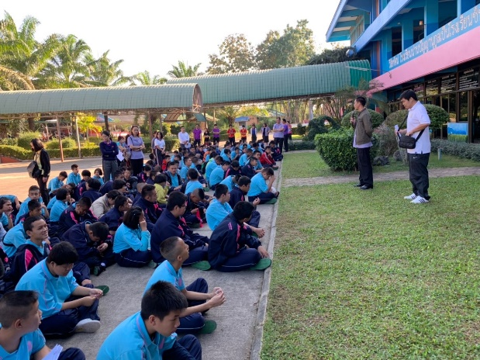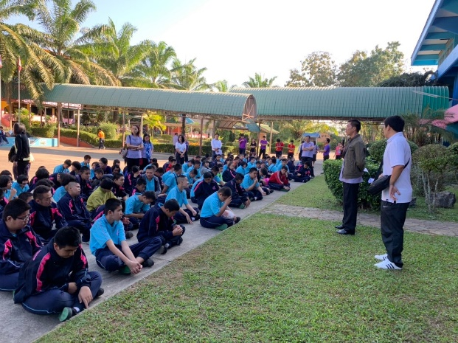

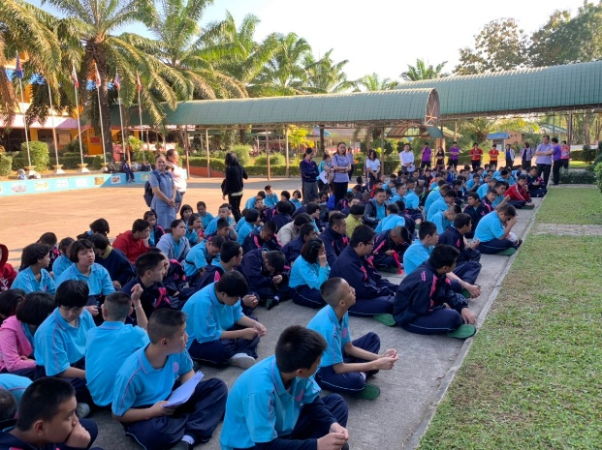

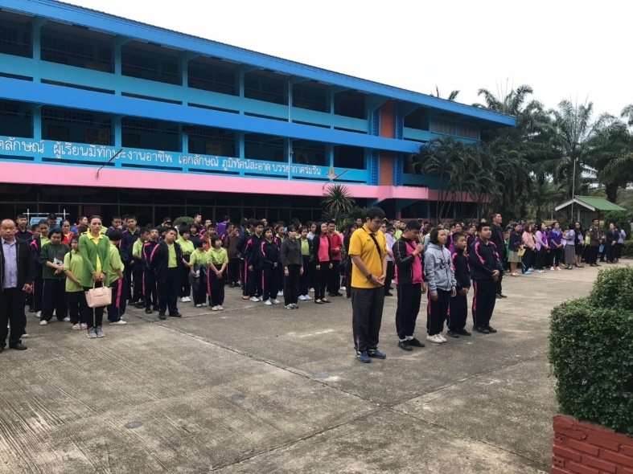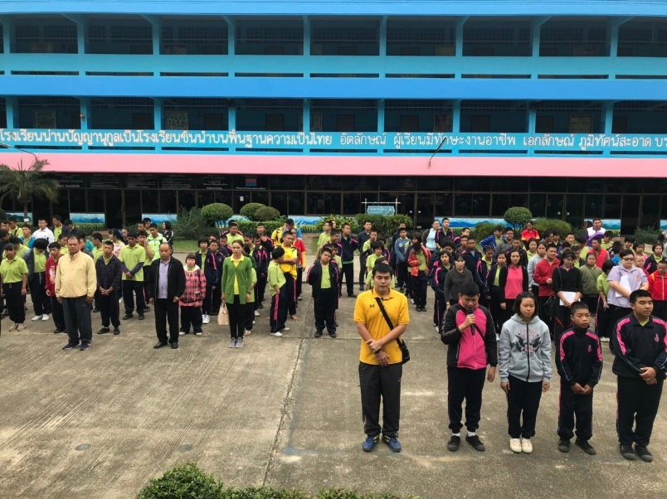

**ทบทวนและฝึกนักเรียนในช่วงการเข้าแถวทุกเช้าเพื่อความเป็นสม่ำเสมอในการทำกิจกรรม**

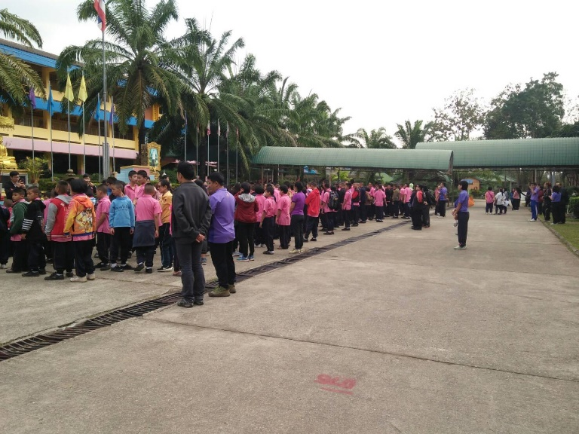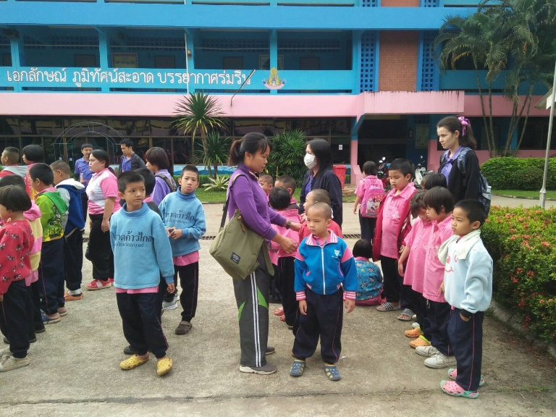

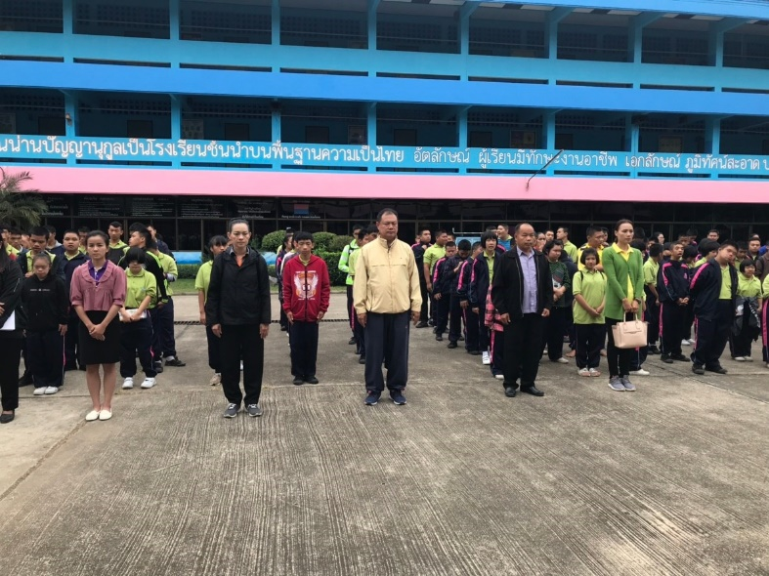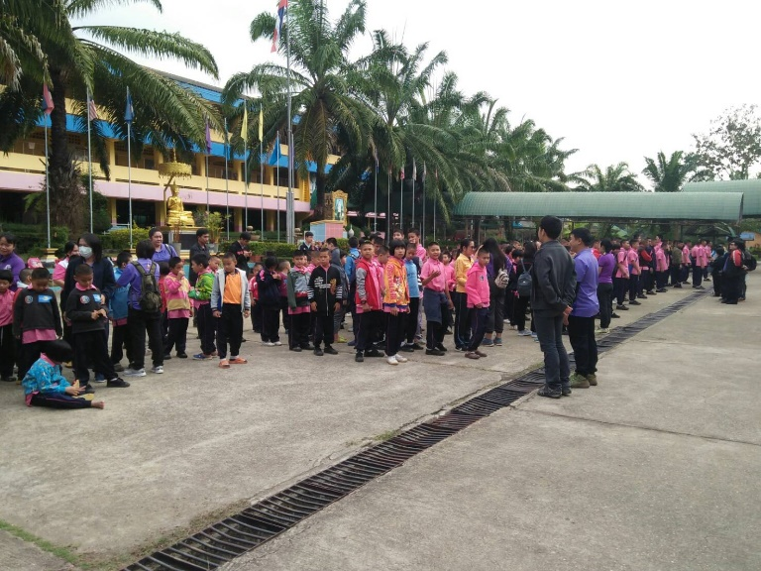

**นักเรียนมีระเบียบเพิ่มขึ้นในการทำกิจกรรมหน้าเสาธงในตอนเช้า**

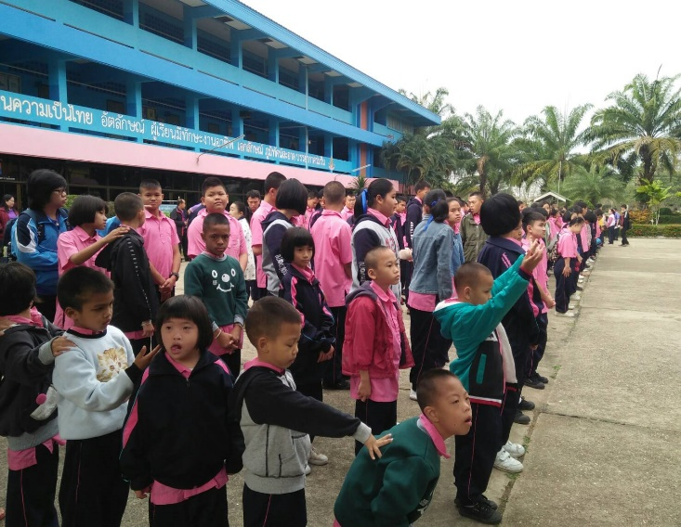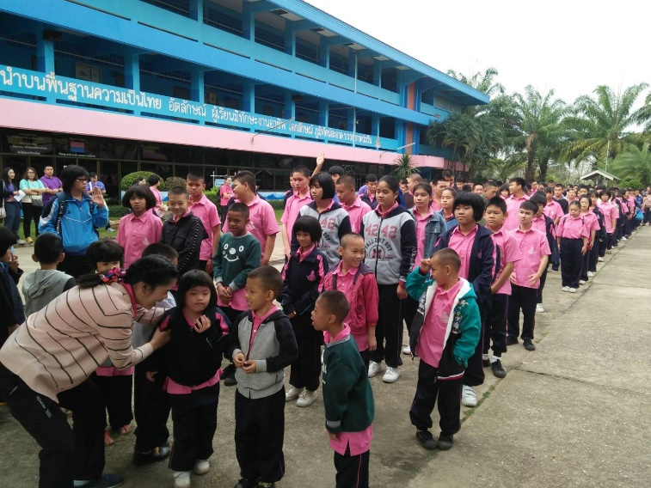

**ระดับชั้นอนุบาล และนักเรียนที่มีความบกพร่องทางการได้ยิน**

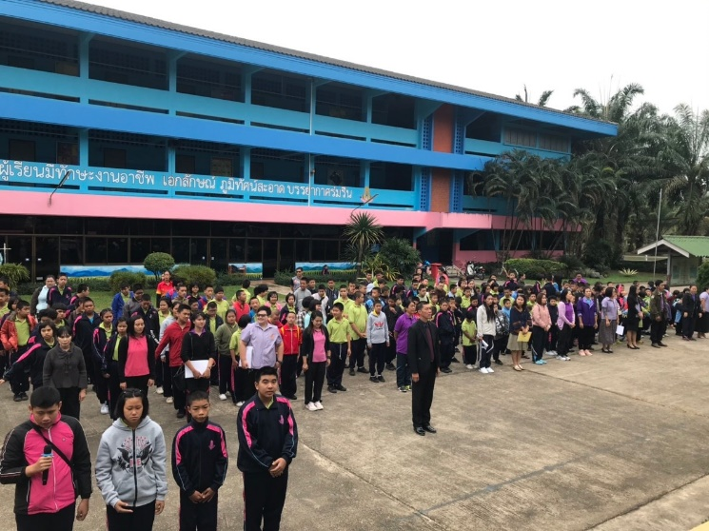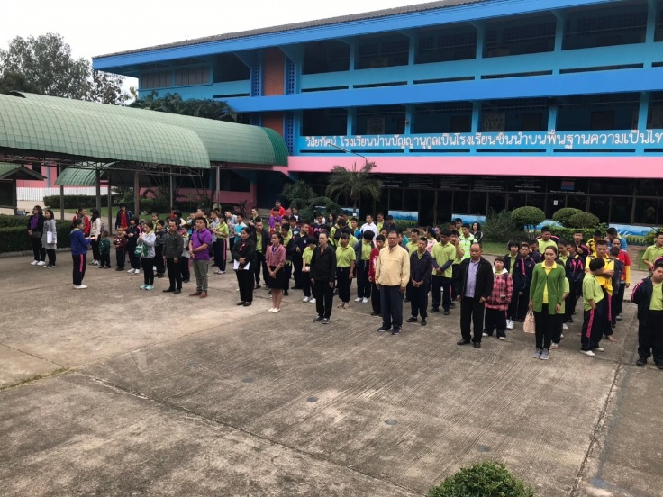

**ระดับชั้นประถมศึกษาตอนต้น และระดับชั้นประถมศึกษาตอนปลาย**

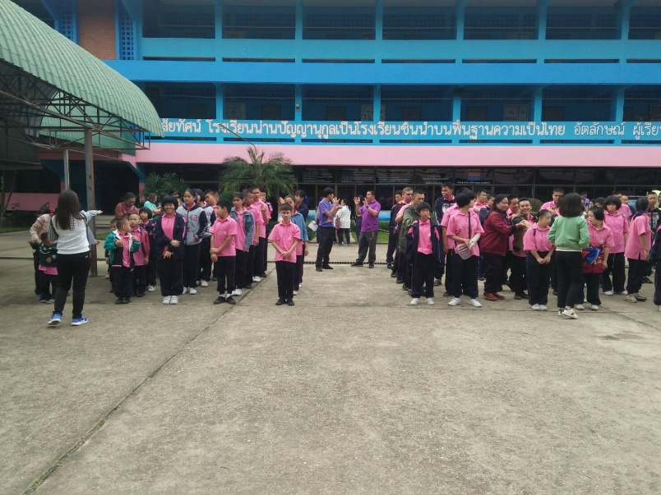

**ระดับชั้นมัธยมศึกษาตอนต้น**

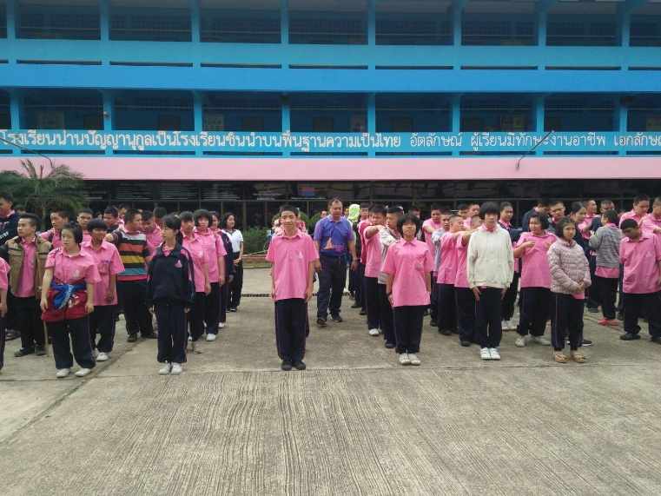

**ระดับชั้นมัธยมศึกษาตอนปลาย**

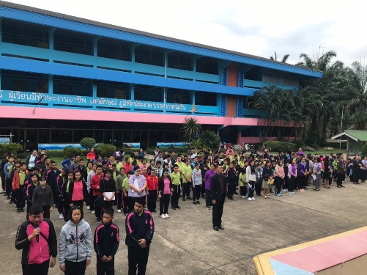

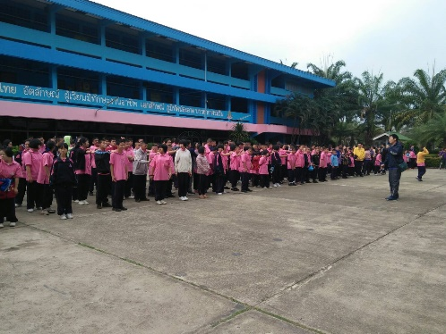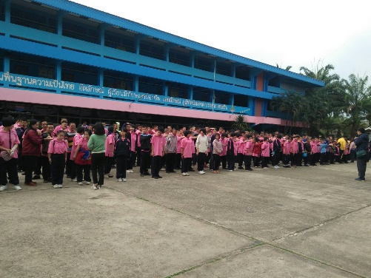

**การเข้าแถวของนักเรียนภายในโรงเรียนน่านปัญญานุกูล**

**การมอบรางวัลให้กับห้องเรียนที่ชนะเลิศ “แถวดีมีระเบียบ” ประจำปีการศึกษา 2561**

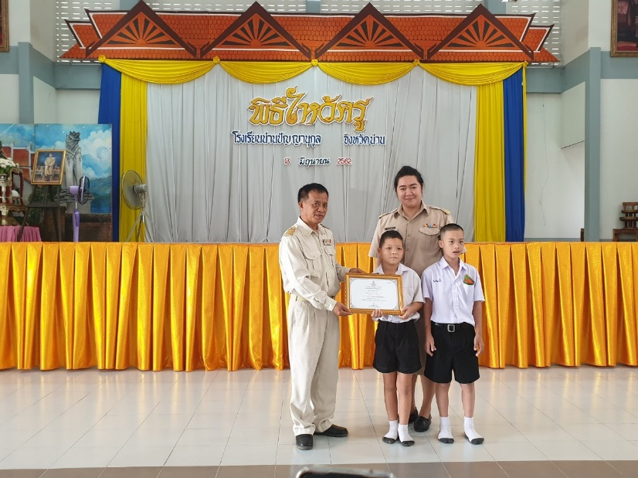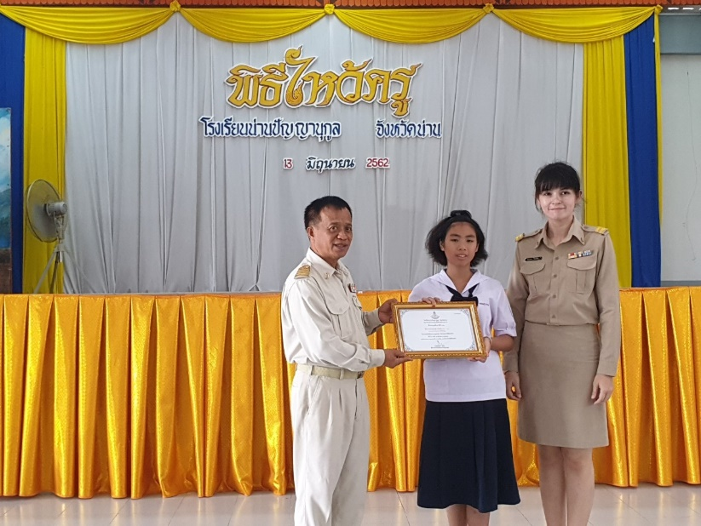

**ชนะเลิศระดับประถมศึกษานักเรียนที่มีความบกพร่องทางสติปัญญา**

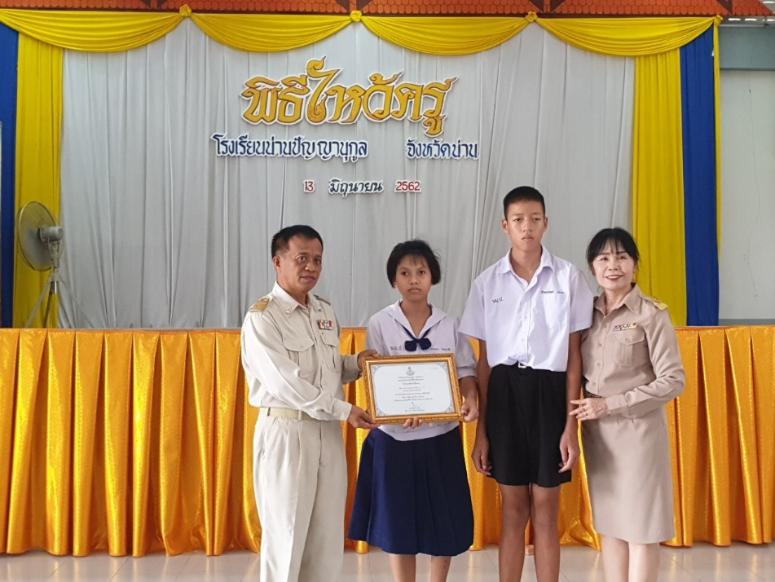

**ชนะเลิศระดับมัธยมศึกษานักเรียนที่มีความบกพร่องทางสติปัญญา**

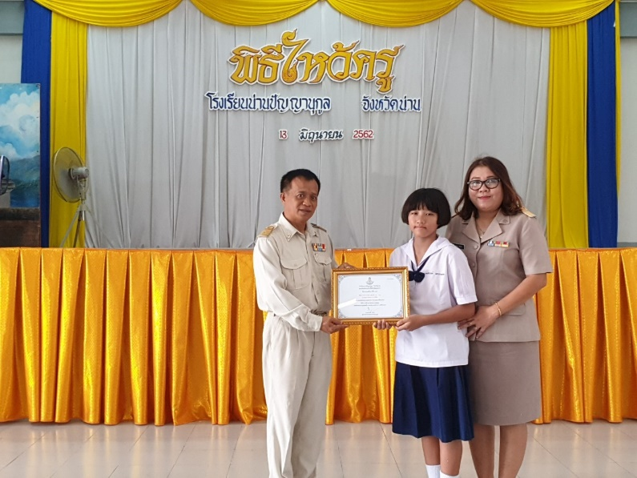

**ชนะเลิศระดับประถมศึกษานักเรียนที่มีความบกพร่องทางการได้ยิน**

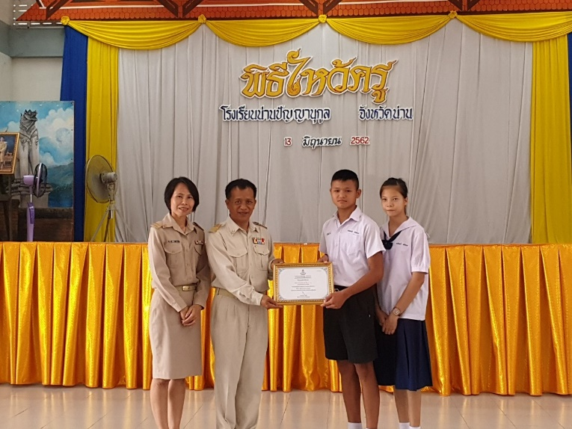

**ชนะเลิศระดับมัธยมศึกษาตอนต้นนักเรียนที่มีความบกพร่องทางการได้ยิน**

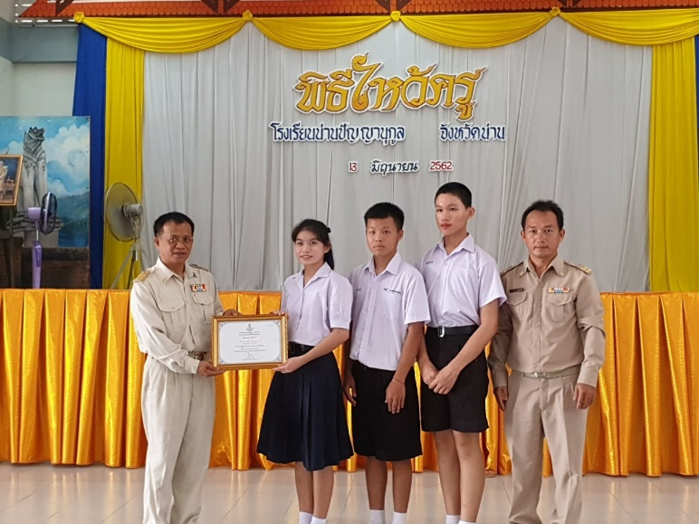

**ชนะเลิศระดับมัธยมศึกษาตอนปลายนักเรียนที่มีความบกพร่องทางการได้ยิน**